**Фотоматериалы воспитателя старше – подготовительной группы «Ромашка»**

**Попелушко Татьяны Михайловны с описанием деятельности.**

Проведение открытого занятия в старше – подготовительной группе «Путешествие в город профессий» в рамках проекта «Всякий труд почётен». 2013г.

**Цель:** создание педагогических условий, направленных на формирование представлений о труде взрослых у детей старшего дошкольного возраста посредством рисования.  
**Задачи:**  
1. Формировать представления детей старшего дошкольного возраста о труде взрослых.  
2. Воспитание ценностного отношения к труду взрослых и его результатам;  
3. Развивать коммуникативные, творческие способности детей.  
4. Заинтересовать и вовлечь родителей в организацию работы с детьми по формированию представлений о труде взрослых.

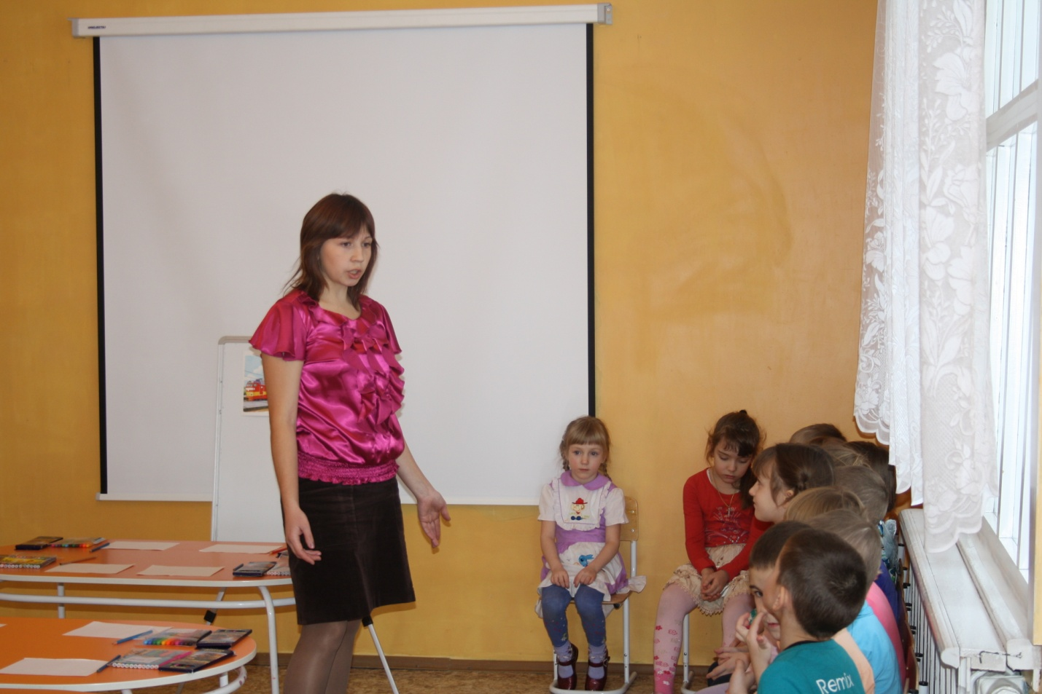

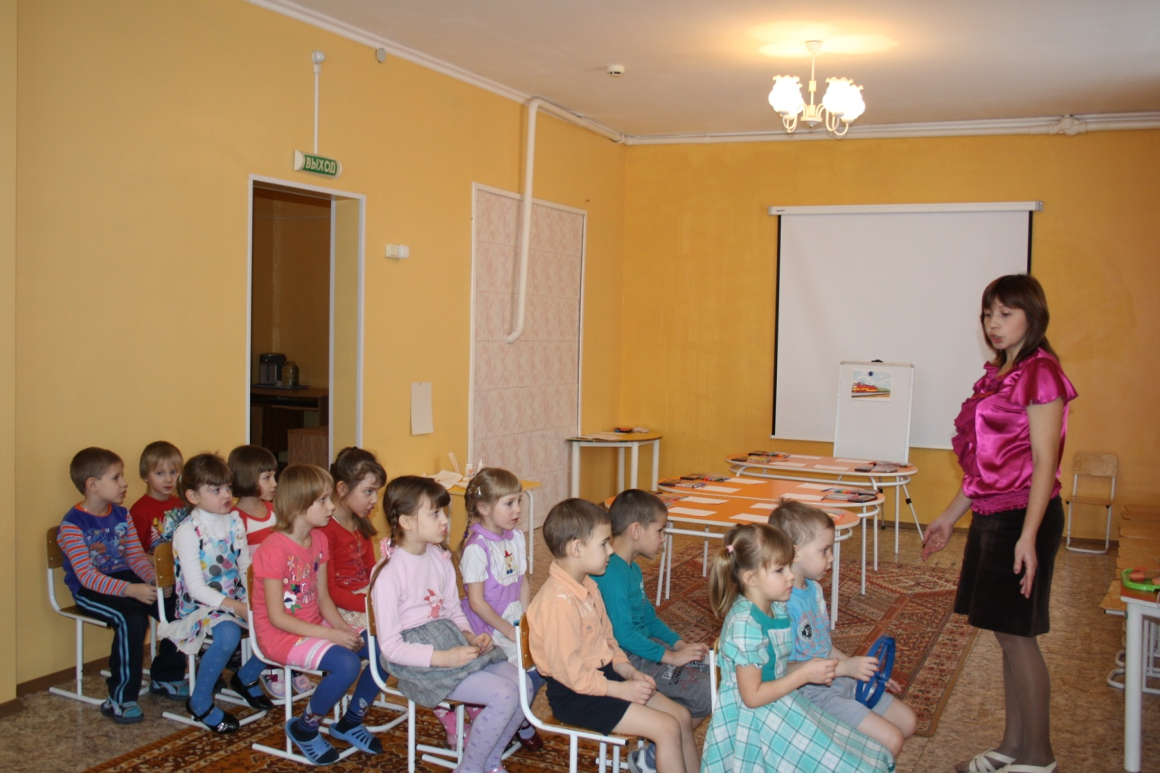

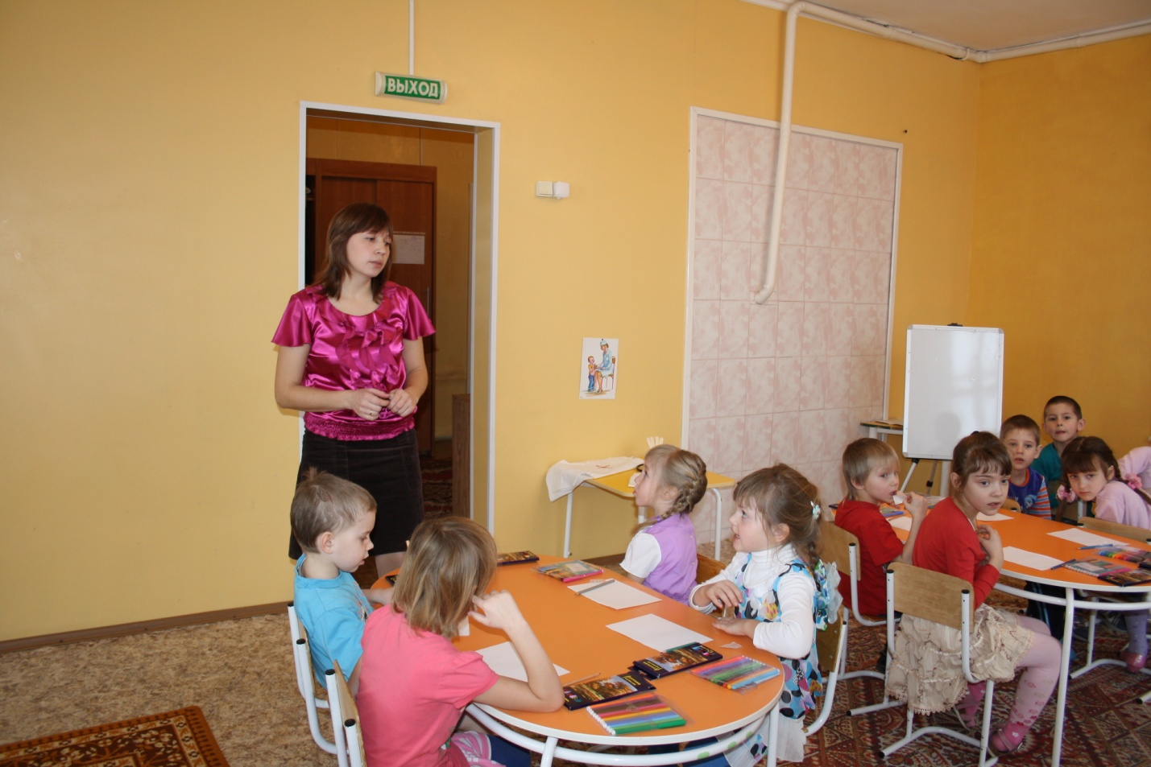

Экскурсия на пищеблок. Цель: ознакомление дошкольников с профессией повара.2013г.

